Mal

Hovedområde | Økonomistyring – data i dokumentarkivet i Agresso
Aktivitet | Kontrollere at begrunnelsene for egeninnsats og klassifisering er meningsfull
Risiko i  regnskapet | Dårlig økonomistyring på prosjektnivå, enhetsnivå og organisasjonsnivå
Hyppighet | Minimum hvert tertial
Utfører | Torgeir Pedersen
Ansvarlig | Økonomiavdelingen
Tilbakemelding | Mail til enhetene

Beskrivelse kontrollhandling:

Sjekk alle nye egeninnsatsbegrunnelser som er lagt inn siden forrige sjekk. Alle begrunnelser skal kontrolleres. Hent begrunnelsene i dokumentarkivet (legg inn *EGENINNSATS* som søkekriterium for dokumenttype):
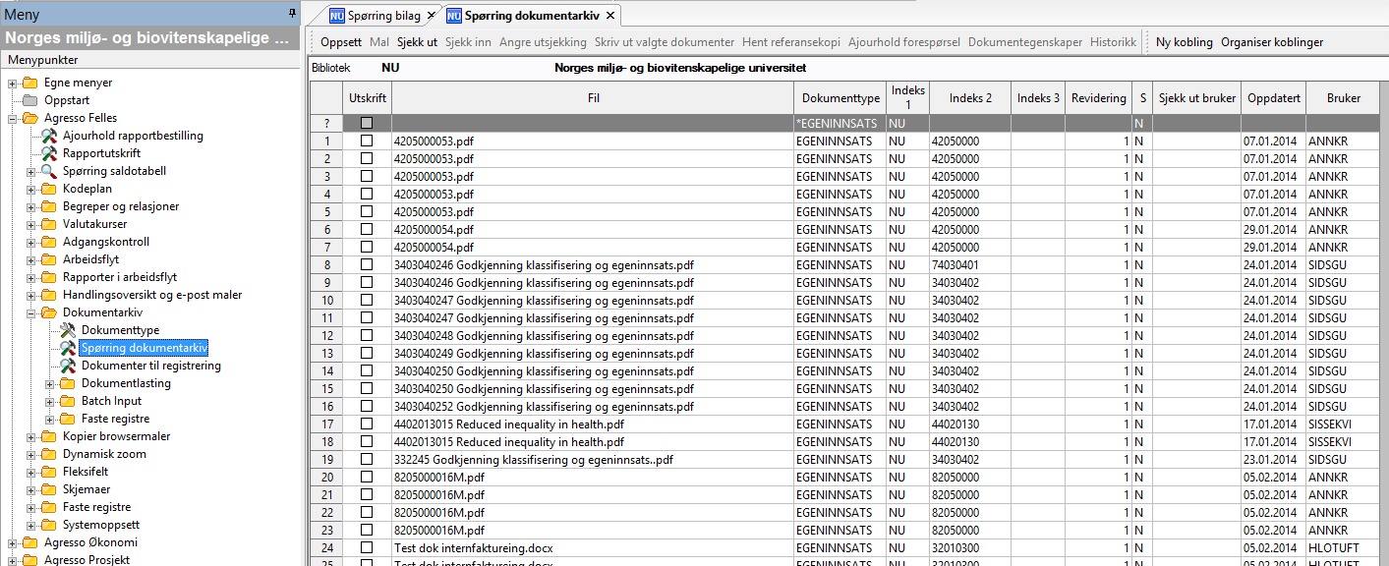

Lag ei pdf.-fil med alle begrunnelsene, og et sammendrag per institutt med vurdering av begrunnelsene. Bruk kategoriene eksemplarisk, OK, ufullstendig, ubegrunna (dårligere enn ufullstendig) og mangler (skjema ikke lagt inn i Agresso). Gi tilbakemelding til instituttene.

